网络信息检索
一、教学目标
- 知识目标技能
掌握网络信息检索的方法及其优缺点
了解搜索引擎的概念及其分类
掌握网络信息的搜索技巧
- 过程、方法目标
通过上网查找信息，体会网络信息的搜索技巧，能总结方法，高效准确地获取信息。
- 情感态度与价值观目标
通过亲身体验查找过程，培养学生解决问题的能力
增强学生合作意识和学习能力，体验成功的快乐
二、教学重点难点
重点：掌握网络信息检索的方法和技巧
难点：根据实际问题，选择适当的方法，以高效准确地获取信息
三、教学方法
讲解、体验、实践法
四、教学过程
1、【导入】引入利用因特网查询信息
上节课我们了解了信息获取的一般过程，其中关于信息获取的方法这一块，大部分同学们都认为利用因特网查询信息是当今最方便快捷的方式，那你是不是已经能够非常熟练地利用因特网高效快捷地获得你所需的信息了呢?有没有什么方法和经验可以和同学们共享一下呢？
2、【设置任务】让学生体验运用因特网搜索信息的方便及成功的快乐。
任务一：人们用“沉鱼落雁，闭月羞花”代表中国古代四大美女，其中“闭月”是指（）。
任务二：张静同学立志考入北师大，请同学们尝试查询北师大历年录取分数线。
3、【体验后的小结】网络信息主要检索方法、优缺点
- 通过任务二的完成情况，总结出网络信息的主要检索方法。
- 学生讨论各个检索方法的优缺点，并说说最喜欢使用哪种检索方法查询信息。
- 提出搜索引擎、关键词的概念
网络信息主要检索方法：
  - 使用搜索引擎
如：百度、新浪、搜狐
  - 查询在线数据库
如：华中科技大学本科招生信息网
  - 直接访问网页
如：http://zsb.hust.edu.cn/Content_2501.aspx
（华中科技大学本科历年录取分数线所在网页的网址）
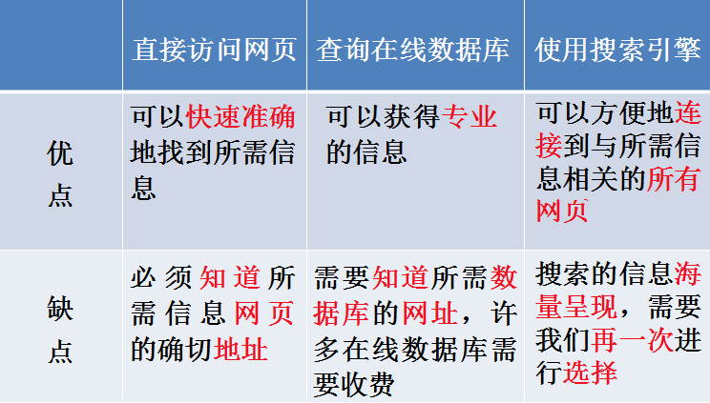
搜索引擎：指自动从因特网上搜集并保存信息，按照一定的规则进行编排以后，提供给用户进行查询的系统。如百度、搜狐、新浪等。
关键词：指搜索内容中具有指示性和代表性的词。
4、【设置任务】比较两类搜索引擎
任务三：请同学们分别利用百度、搜狐查找以下信息，并说说这两个搜索引擎的不同之处。
① 梁静茹的歌曲——宁夏
② NBA 2014-2015年赛季的赛程
- 通过亲身体验百度、搜狐两种不同的搜索引擎，学生对其有了感性上的认识
- 根据百度、搜狐两种搜索引擎的不同之处，将搜索引擎进行简单的分类
- 通过任务三，让学生学会根据问题实际，选择适当的搜索引擎
网络信息搜索工具：
百度(www.baidu.com)
谷歌(www.google.com)
搜狗搜索(123.sogou.com)
搜搜(www.soso.com)
必应(cn.bing.com)
360搜索(www.so.com)
有道(www.youdao.com)
雅虎(www.yahoo.com.cn)
收索引擎的使用：
- 分类目录检索（也称分类检索）
操作方式：层层点击
优点：目录检索多数经过人工审核，可信度较高。
缺点：查找难度较大，更新速度慢，难以准确找到具体信息。
- 关键词查询
操作方式：输入关键词
优点：更新速度快，信息量大。
缺点：缺点在于信息良莠不齐，鱼龙混杂，需要辨别后使用。在查找自己不熟悉的信息时难以准确确定关键词。
5、【设置任务】总结网络信息检索的方法技巧
任务四：请查询冯小刚的贺岁片《手机》的相关信息（包括剧情、演员表等）。
选好关键词是快速、准确获取信息的前提。在具体的搜索条件中提炼出最具有代表性的词语。
例：要了解“笔记本电脑”有关的信息，就不要以“笔记本”为关键词，它既指日常用的本子，也是笔记本电脑的简称；也不要以“电脑”为关键词，它既含普通的台式电脑，也包括笔记本电脑。所以要用“笔记本电脑”做关键词。有时要查询两个以上的关键词时用空格键连接就可以了。
- 通过学生的查找过程，总结检索信息时运用到的一些技巧
- 提出提炼关键词时应注意的问题
- 巩固练习：某三年级小学生想查一些关于时间的名人名言，他的关键词是 “小学三年级关于时间的名人名言”。这个关键词是否合适？如果不合适，恰当的关键词应为（）。
- 讲解逻辑符号的使用
    - 提炼关键词，细化搜索范围
      - 应尽量采取有代表性的词语。
      - 不要采用多义词。
      - 不要采用太通俗，太常见的词语。
    - 适当使用逻辑符号，组合关键词
    - 必要时可以使用短语强制搜索。
使用短语搜索就是要求搜索引擎严格按照短语的内容和文字的书写左右顺序检索信息不拆分关键词。方法：加上英文双引号或中文书名号。如电影《手机》
6、【练习】
小虎是一个记者，有一天他正在赶稿子，突如其来的陌生电话打断了他的思路，郁闷中看到来电显示是 1381796XXXX 。他接起来后刚说了一声喂，就听那边说：兄弟，这里最高的塔后天要进行跳伞表演，很好看的啊！小虎问：你是哪位啊？那人嘀咕了一声后又说：哦，对不起，是我打错了。但他讲的内容却引起了小虎的兴趣，他通过分析了解那塔有（ ）米高，如果举行跳伞表演一定会很精彩，于是他打算亲自去现场报道一下。
请你通过网络填写正确的高度，并描述你的信息检索过程（使用到什么检索方法、什么搜索引擎、什么关键字、什么分类目录以及你选择的理由等）。

